国外已发CSP设备远程整改方法

**国外需远程整改CSP设备：**

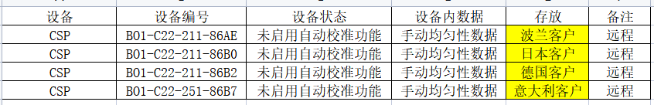

**技术支持：**

客户设备——客户电脑

客户电脑——场内电脑

**见刘静分享文档CSP 远程校准返工用--第三方远程协助（及vpn海外配置）**

**场内电脑（part1——确定拟合GG参数）：**

1. 连接客户电脑后，备份客户设备数据；
   * 手动均匀性校准数据、PI数据——energycalibparams.json，路径/home/heygears/.heygears/configs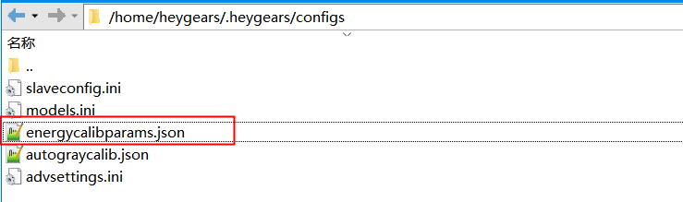
   * 自动mask（出厂前做过，保留在路径下）——mask.png，路径 /home/heygears/app/release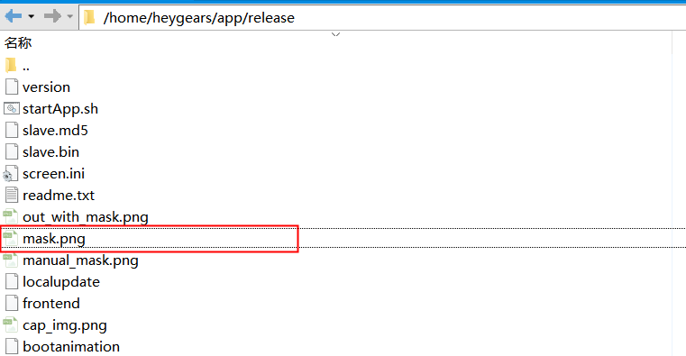
2. 使用脚本csp_PI.py和gray_to_mask.py分别提取energycalibparams.json中的手动mask手动 PI列表，和手动灰度转换成的手动mask图；
3. 在手动mask手动 PI列表中进行三次拟合，并将 指定列表中的电流I 复制进入，求得 此指定电流列表下的光强P；
4. 将 自动mask和手动 mask_40一起放入pycharm程序中，获取两者 中心灰度值；
5. 将灰度值记录到手动mask手动PI列表中，并近似出此时 自动mask手动PI对应的光强列表；
6. 将光强列表复制到 csp出货整改模板中；
7. 将 csp出货excel上的相机模组在设备上的 IG数据、相机模组 母光源数据复制到 csp出货整改模板，分析出合适的GG参数；
8. 更改 db模板文件

**软件运维：**

已知设备SN码，在场内电脑操作期间下发软件 新版

**场内电脑（part2——替换升级）：**

1. 升级软件
   * 客户设备：连接cloud，即可升级
2. 更新覆盖 autograyclib.json文件
3. 将修改好的 db文件覆盖原db文件
4. 重启（保证还是正常连接），然后查看 日志 中gg参数是否修改成功
5. 确认参数生效后，并请客户做进行一次自动均匀性校准
6. 整改完成。

**风险点：**

1. 整改后客户打印机光强无法复核，若之后出现打印问题，如何快速解决；
   * 按照客诉问题流程处理
2. 适配设备的相机模组SN码有不匹配情况发生（通达客退设备有该情况）；
   * 临时更改配置文件，再做模组设备适配